BÁO CÁO LAB 8 - BÀI 2
Kiểm thử tự động với Selenium WebDriver và TestNG
Suite, Group và Parallel Execution

Môn học: Kiểm thử phần mềm
Lab thực hiện: Buổi 8 - Lab8
Website kiểm thử: https://www.saucedemo.com/
Công cụ: IntelliJ IDEA, Java 17, Maven, Selenium 4, TestNG

1. Mục tiêu bài thực hành
• Thiết lập và tổ chức bộ kiểm thử bằng TestNG Suite.
• Tách smoke test và regression test bằng Group.
• Thực hiện chạy song song và quan sát tính độc lập giữa các luồng.
• Ghi nhận lỗi và phân tích nguyên nhân khi test thất bại.
2. Môi trường thực hiện
Thành phần | Giá trị
IDE | IntelliJ IDEA
Ngôn ngữ | Java 17
Build tool | Maven
Automation framework | Selenium WebDriver 4.15.0
Test framework | TestNG 7.8.0
Trình duyệt | Google Chrome 145
Hệ điều hành | Windows 11
Website kiểm thử | saucedemo.com
3. Cấu trúc kiểm thử của Bài 2
Bài 2 được tách độc lập với Bài 1 để vẫn chạy lại được các phần trước. Các lớp test nằm trong package org.example.bai2, còn page object và base class được dùng chung.
Lab8
|- testng-smoke.xml
|- testng-regression.xml
|- testng-parallel.xml
`- src/test/java/org/example
|- base
|- factory
|- pages
`- bai2
|- LoginTestBai2.java
|- CartTest.java
|- CheckoutTest.java
|- ParallelLoginTest.java
`- ParallelCartTest.java
4. Thiết kế bộ test
4.1. Smoke Suite
Smoke suite kiểm tra nhanh các chức năng lõi: đăng nhập, thêm sản phẩm vào giỏ và nhập thông tin checkout hợp lệ.
4.2. Regression Suite
Regression suite chạy toàn bộ test của Bài 2, bao gồm cả trường hợp âm để kiểm tra thông báo lỗi và xử lý dữ liệu không hợp lệ.
4.3. Parallel Suite
Parallel suite dùng các lớp test riêng với ThreadLocal WebDriver để mỗi luồng có một phiên trình duyệt độc lập.
5. Danh sách test case thực hiện
Mã TC | Suite/Group | Tên test | Mục tiêu | Kết quả mong đợi
TC_B2_01 | Smoke,  Regression | testLoginSuccess | Đăng nhập với tài khoản hợp lệ | Chuyển sang inventory.html
TC_B2_02 | Regression | testLoginWrongPassword | Nhập sai mật khẩu | Hiển thị lỗi đăng nhập
TC_B2_03 | Smoke,  Regression | testAddOneItemToCart | Thêm 1 sản phẩm vào giỏ | Badge giỏ hàng hiển thị 1
TC_B2_04 | Regression | testOpenCartAndVerifyItem | Mở giỏ hàng và xác minh sản phẩm | Trang cart hiển thị và có Backpack
TC_B2_05 | Smoke,  Regression | testCheckoutInformationSuccess | Nhập thông tin checkout hợp lệ | Chuyển sang checkout overview
TC_B2_06 | Regression | testCheckoutEmptyFirstName | Bỏ trống First Name | Hiển thị lỗi First Name
TC_B2_07 | Parallel | testParallelLoginSuccess | Đăng nhập ở chế độ song song | Đăng nhập thành công ở luồng riêng
TC_B2_08 | Parallel | testParallelAddItemToCart | Thêm sản phẩm khi chạy song song | Badge giỏ hàng hiển thị 1
TC_B2_09 | Parallel | testParallelOpenCart | Mở cart khi chạy song song | Trang cart hiển thị đúng
6. Kết quả chạy thực tế
Suite | Tổng test | Pass | Fail | Nhận xét
Smoke Suite | 3 | 3 | 0 | Pass toàn bộ test lõi.
Regression Suite | 6 | 5 | 1 | Lỗi ở bước checkout success.
Parallel Suite | 3 | 3 | 0 | Chạy ổn định, không xung đột.
7. Phân tích lỗi phát hiện trong Regression Suite
Trong lần chạy Regression Suite, test testCheckoutInformationSuccess bị thất bại với ngoại lệ TimeoutException khi chờ phần tử checkout_summary_container xuất hiện.
Nguyên nhân trực tiếp là hàm kiểm tra trang overview chỉ dựa vào một locator duy nhất. Khi trang phản hồi chậm hoặc DOM tải chưa ổn định, điều kiện chờ hết thời gian và test bị fail.
Hướng khắc phục đề xuất:
• Tăng thời gian chờ từ 10 giây lên 15 giây trong BaseTest và ParallelBaseTest.
• Mở rộng điều kiện xác minh overview page bằng nhiều locator ổn định hơn như summary_info hoặc summary_total_label.
• Bắt TimeoutException trong CheckoutPage và trả về false để assertion hiển thị rõ ràng hơn.
8. Hình ảnh kết quả chạy
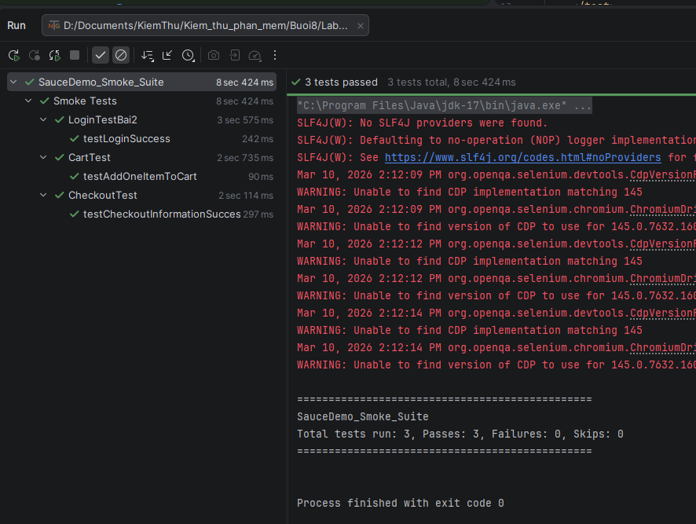
Hình 1. Kết quả chạy Smoke Suite: 3/3 test passed.
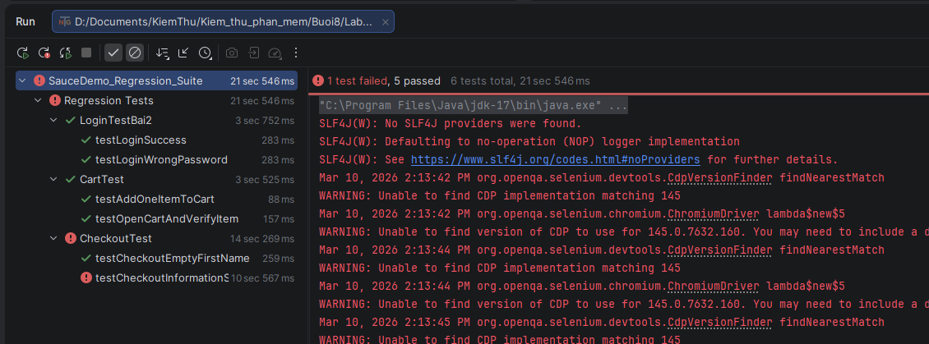
Hình 2. Kết quả chạy Regression Suite: 5 passed, 1 failed tại CheckoutTest.
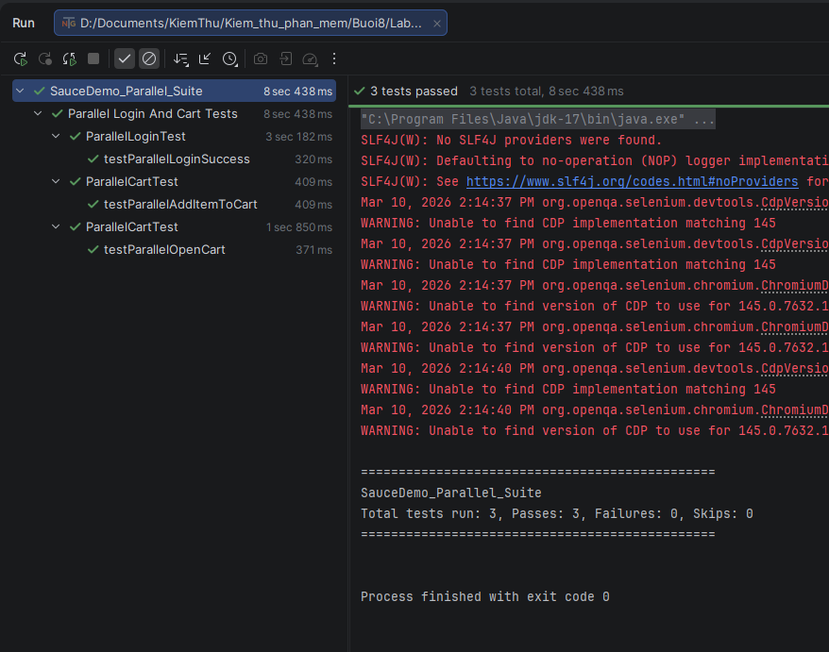
Hình 3. Kết quả chạy Parallel Suite: 3/3 test passed.
9. Đánh giá và kết luận
Bài 2 đã triển khai được ba nội dung quan trọng của TestNG là suite, group và parallel execution. Smoke suite và parallel suite đều chạy tốt. Regression suite giúp phát hiện điểm chưa ổn định trong bước xác nhận checkout overview.
Sau khi áp dụng bản sửa cho CheckoutPage và tăng thời gian chờ hợp lý, bộ regression nên được chạy lại để xác nhận toàn bộ 6/6 test pass. Bạn có thể chèn thêm ảnh chạy lại thành công vào báo cáo cuối cùng nếu cần.

